[复旦大学附属妇产科医院院长团队论文问题曝光](https://mp.weixin.qq.com/s?__biz=MzkyMjc5NDM3Nw==&mid=2247492996&idx=1&sn=c47a86e6e665617247617440737d6ddd&chksm=c0d50547182dff813a5560718c1aa0d523a5438766df3138d43db0a352b4f02df48683a5bee2&scene=126&sessionid=1742916184)

学术君[学术警示录](javascript:void(0);)2025-03-25 22:21:55浙江

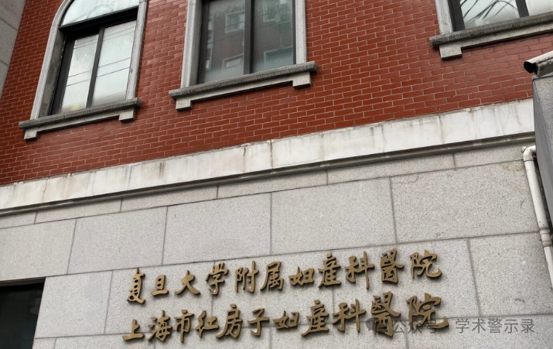

**论**

**文**

**信**

息

?

2014年，来自复旦大学附属妇产科医院的 Y Yu , X Zhang , S Hong , M Zhang , Q Cai , M Zhang , W Jiang （通讯作者） , C Xu （通讯作者）在 British Journal of Cancer 期刊发表了一篇题目为：The expression of platelet-activating factor receptor modulates the cisplatin sensitivity of ovarian cancer cells: a novel target for combination therapy 的论文。这项工作得到了中国国家自然科学基金（81202052）的支持。

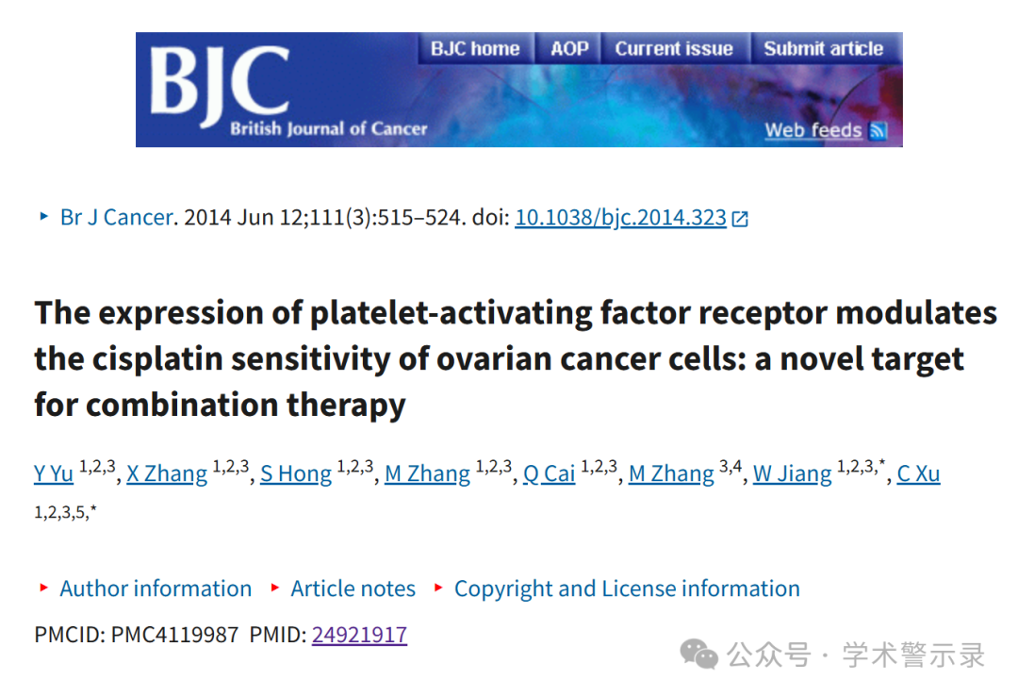

**质**

**疑**

**信**

**息**

?

**2025年3月，国际著名职业学术打假人Sholto David 博士在 Pubpeer 论坛发表评论：**

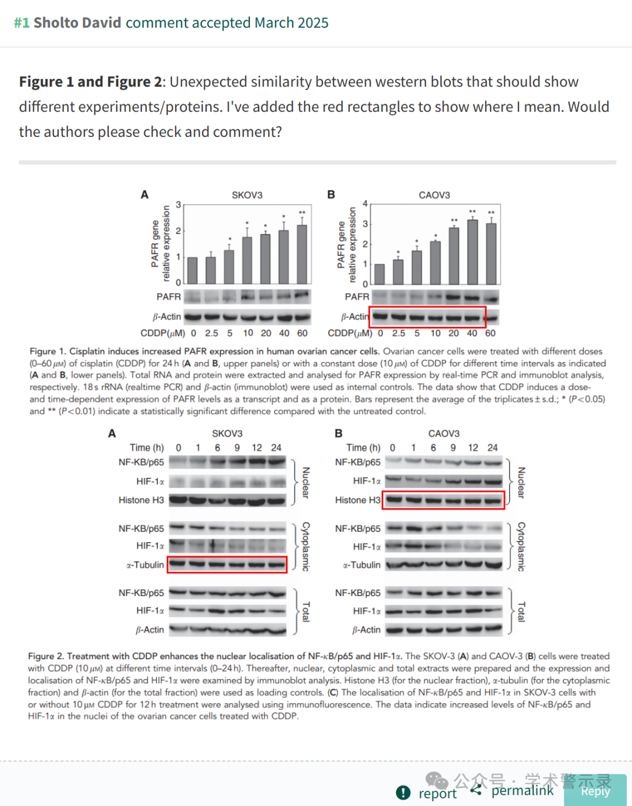

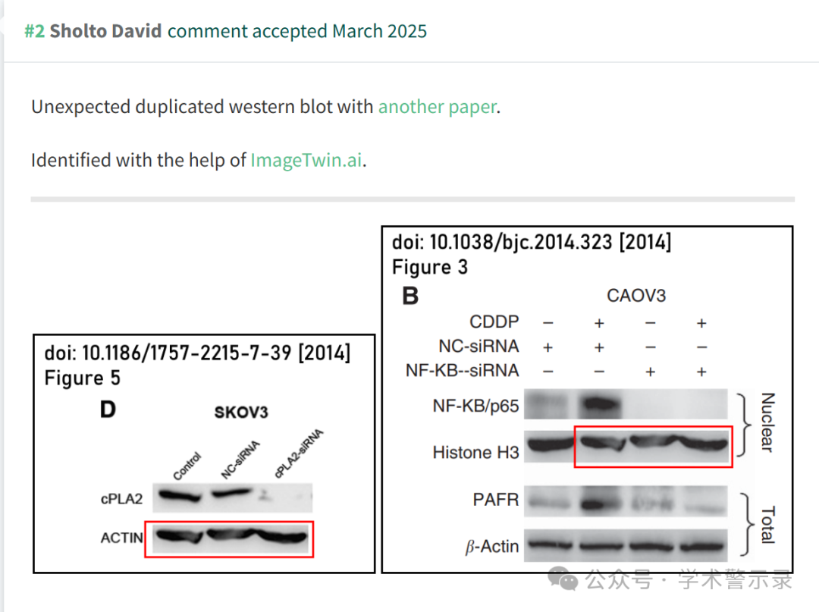

信息来源：

https://pubpeer.com/publications/039E4C1B83BA637CF22AA1BB57E47B

免责声明：

本文中的所有信息均源自学术网站及已公开资料。我们虽努力确保信息的准确性与完整性，但无法对此做出绝对保证。若发现纰漏或不实之处，请联系公众号后台。

